Муниципальное автономное дошкольное образовательное учреждение
«Детский сад № 44»

Краткосрочная образовательная практика
«Удивительные полоски»

Разработала: Халевина Елена Викторовна,
воспитатель высшей категории
Тургаева Юлия Владимировна,
воспитатель высшей категории

Проект разработан в рамках образовательной
области « Художественно-эстетическое развитие»

Березники, июнь 2022 г.

Краткосрочная образовательная практика «Удивительные полоски»

Краткая характеристика данной практики:
Разработала воспитатель: Халевина Елена Викторовна, воспитатель высшей квалификационной категории.

Возрастная категория детей: 3 – 4 года

Количество участников: до 14 человек

Количество часов: 4 часа

Длительность занятий -20 минут

Направленность практики – творческое

Образовательная область (ФГОС) – Художественно-эстетическое развитие

Актуальность. Дошкольное детство – очень важный период в жизни детей. Именно в этом возрасте каждый ребенок представляет собой маленького исследователя, с радостью и удивлением открывающего для себя незнакомый и удивительный окружающий мир. Чем разнообразнее детская деятельность, тем успешнее идет разностороннее развитие ребенка, реализуются его потенциальные возможности и первые проявления творчества. Вот почему одним из наиболее близких и доступных видов рисования с детьми в детском саду является изобразительная, художественно – продуктивная деятельность, создающая условия для вовлечения ребенка в собственное творчество, в процессе которого создается что – то красивое, необычное. Этому нужно учить шаг за шагом, от простого к сложному. И эта миссия возложена на педагога – воспитателя, . Имеющего жизненный опыт и специальные знания.
Актуальность использования творческой аппликации в детском саду заключается в том, что такое рисование вызывает у детей только положительные эмоции, так как дети не боятся ошибиться, становятся более уверенными в своих силах и у них появляется желание творить.

Цель: Развитие творческих способностей у детей в изобразительной деятельности младшего возраста с использованием полосок.

Перспективный план краткосрочной образовательной практики «Удивительные полоски»
Занятие | Задачи | План проведения | Материал | Прогнозируемый результат
I занятие  Творческая мастерская «Светит солнышко для всех» | 1.Учить технике оригами, складывать полоску пополам, для получения капельки.  2.Развивать усидчивость, аккуратность, интерес к новому виду деятельности.  3.Словарная работа: капелька, солнышко, полоска.  4.Воспитывать желание трудиться. | 1. Прослушивание детской песенки «Светит солнышко для всех».  2. Рассматривание цветных полосок.  3. Мотивация: мы будем украшать солнышко лучиками, чтобы ярко светило.  4. Наглядный показ изготовления педагогом капельки-лучика из полоски совместно с детьми.  5. Рассматривание готовых работ. | 1. Половина альбомного листа.  2. Круг желтого цвета диаметром 7 см., полоски желтого цвета 1*15 см в количестве 8 шт. – на каждого ребенка.  3. Клей-карандаш, клеенка, салфетка | Выставка для родителей «Светит солнышко для всех».
II занятие.  Творческая мастерская «Веселая гусеница» | 1. Учить детей скручивать полоску в колечко, склеивая края.  2. Вызвать интерес к созданию образа гусеницы из бумажных колечек.  3. Упражнять в раскрашивании овощей и фруктов цветными карандашами. | 1. Чтение стихотворения «Гусеница».  2. Рассматривание насекомых.  3. Наглядный показ изготовления колечек из полосок педагогом.  4. Практическая деятельность детей.  5. Рассматривание готовых работ, наклеивание гусениц на овощи и фрукты. | 1.Рскраски овощей и фруктов (выбор по желанию).  2.Полоски зеленого цвета 3*7 в количестве 5 шт. - на каждого ребенка.  3. Клей-карандаш, клеенка, салфетка  4.Цветные карандаши | Выставка для родителей «Веселая гусеница»
III занятие.  Творческая мастерская «Ромашковое поле» | 1.Продолжать учить технике оригами, складывать полоску пополам, для получения капельки.  2.Развивать усидчивость, аккуратность, интерес к деятельности.  3.Словарная работа: капелька, солнышко, полоска.  4.Воспитывать желание трудиться. | 1. Чтение стихотворений про ромашку.  2. Рассматривание иллюстрации с изображением ромашек.  3. Наглядный показ складывания полоски в капельку, оформление ромашки.  4. Практическая деятельность детей.  5. Рассматривание готовых работ.  6.Приклеивание ромашек на поле. | 1. Круги белого и желтого цвета диаметром 7 см., полоски 2*15 в количестве 8 шт. - на каждого ребенка.  2. Клей-карандаш, клеенка, салфетка  3. Ватман зеленого цвета. | Выставка для родителей «Ромашковое поле»
IV занятие.  Творческая мастерская «Сказочная птица» | 1.Продолжать учить технике оригами, складывать полоску пополам, для получения капельки.  2.Развивать усидчивость, аккуратность, интерес к деятельности.  3.Воспитывать желание доводить дело до конца. | 1. Рассматривание иллюстраций с изображением сказочных птиц.  2. Мотивация: сделаем красивую сказочную птицу.  3. Наглядный показ склеивания полосок для получения двойной капельки педагогом.  4. Практическая деятельность детей.  5. Рассматривание готовых работ. | 1. Туловище сказочной птицы на каждого ребенка.  2. Полоски разного яркого цвета длиной 2*15 и 2*11 на каждого ребенка.  3. Клей-карандаш, клеенка, салфетка | Выставка для родителей «Сказочная птица»

Литература:
- «Основная образовательная программа МАДОУ «Детский сад № 44» (принята на педагогическом совете МАДОУ «Детский сад № 44» 28.08.2016)
- И.А.Лыкова, учебно-методическое пособие «Изобразительная деятельность в детском саду».
- С.Кантор «Внимание дети! Первые поделки вашего малыша».

Фотоотчет
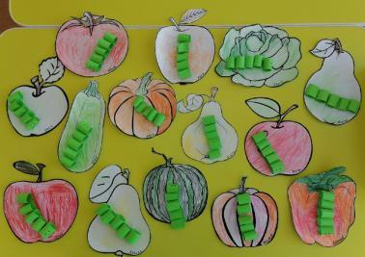
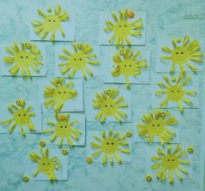
«Светит солнышко для всех» «Веселая гусеница»
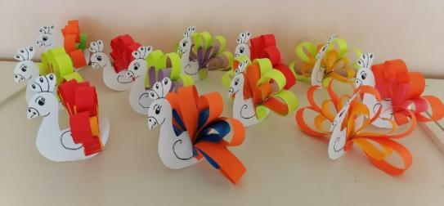
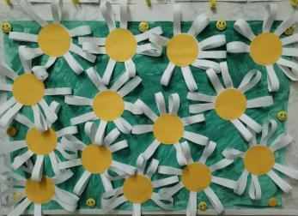
«Ромашковое поле» «Сказочная птица»

